**Introducción a la programación**

**TP 1**

1. **A) Un programa es un conjunto de pasos lógicos que nos deja hacer una tarea especifica**

**B) Un código fuente es un código escrito en lenguaje de programación (legible por una persona) que una vez leído por una computadora genera un programa ejecutable**

**C) Un algoritmo es una receta o pasos a seguir para resolver una tarea**

**D) Una instrucción es una acción concreta que la maquina sepa ejecutar**

**E) Un dato es la porción mínima de información que por si sola no me transmite nada**

**F) El lenguaje de programación es el idioma en el que escribimos un algoritmo para que la maquina lo pueda interpretar o compilarlos**

**G) El paradigma de programación es la filosofía o ideales que dicen como debe codificarse correctamente un software**

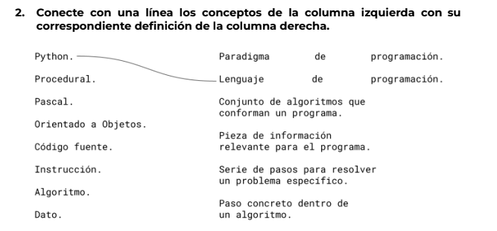

1. **“Los lenguajes de programación, como ______python___________ o**

**_______c++__________, le permiten al programador crear software escribiendo**

**el _____código fuente____ del mismo. A su vez, los lenguajes de programación se basan en un ______lenguaje de programación_______ determinado, el cual define los lineamientos necesarios para construir software correctamente; en el**

**caso del paradigma Procedural, se dice que el código fuente de cualquier programa es básicamente un conjunto de ______algoritmos___________ trabajando en conjunto para resolver las necesidades del usuario”.**

1. **. Primero debemos entrar en el sitio web de Gmail**

* **Luego debemos tocar el botón redactar**
* **Después debemos colocar en el apartado de destinatarios el mail al que deseamos enviar un correo**
* **Luego en el apartado de asunto debemos poner el motivo por el cual queremos mandar el mail**
* **Después en el siguiente apartado debemos escribir el mensaje deseado y/o enviar un archivo adjunto**
* **Para finalizar debemos pulsar sobre el botón de enviar**

1. **Python soporta los siguientes paradigmas:**

* **Orientado a objetos**
* **Imperativo funcional**
* **Reflexivo**

1. **Cada paradigma tiene distintas funciones o formas de utilizarse entre si, por eso dependiendo lo que nosotros deseemos hacer vamos a usar distintos tipos de paradigmas para cumplir nuestro objetivo**